（様式３３） 火薬類消費計画書
（該当する 印の中に×印をつけ、その場合は の中に具体的に記入すること。）

１ 作業の概要
(1) 火薬類取扱所
設置する 設置しない
ア 構 造

厚さ10センチメートル以上の鉄筋コンクリート造り平屋建
建 物 厚さ12センチメートル以上のコンクリートブロック造り平屋建
その他

厚さ２ミリメートル以上の鉄板張り
の外面 その他

シリンダー式（南京錠及びえび錠を除く。）
錠の種類 その他

屋根の外面 金属板 スレート板 その他

建物の内面 木板張り ベニヤ板張り その他

天井の高さ（床面から） メートル

有（線径４ミリメートル以上、網目５センチメートル以下）
天井裏又は屋根裏の金網
無

境界さく 高さ メートル以上、有刺鉄線 段張り以上

※火薬類を存置するときの常時見張人 有 無

収納容器 製 個
※火薬類の収納設備
作り付け戸棚

イ 床面積 平方メートル
ウ 定 員 名
エ 責任者氏名
(2) 火工所（設置場所ごとに記入すること。）

ア 設置数 箇所
イ 構 造
建物を設ける場合

建物 木造外部鉄板張り その他

錠 有 無

屋根の外面 金属板 スレート板 その他

建物の内面 木板張り ベニヤ板張り その他

天井の高さ（床面から） メートル

さくの高さ メートル 有刺鉄線 段張り以上

建物を設けない場合

収納容器 製 個
※火薬類の収納設備
作り付けの戸棚

ウ 床面積 平方メートル
エ 定 員 名
オ 責任者氏名

(3) 発破する岩石等の種類及び量 立方メートル

(4) 発破有資格者数
内訳 火薬類取扱保安責任者免状所有者 名
発破技士免許証所有者 名

(5) １日の発破回数 最多 回･最少 回・平均 回

※発破時間帯 | 時 ～ 時
※発破時間帯 | 時 ～ 時
※発破時間帯 | 時 ～ 時

(6) 1回の装薬量及び１立方メートル当たりの薬量

１回当たり 最多 キログラム・最少 キログラム・平均 キログラム

１立方メートル当たり最多 キログラム・最少 キログラム・平均 キログラム

(7) 発破器具の設備状況 発破母線 ・ 発破器・ 導通試験器 ・ 抵抗測定器・ 雷管挟み・ 込め棒
その他

(8) 点火の方法 導火線発破 ・ 電気発破 ・ その他

(9) 発破場所の責任者氏名

２ 危険予防の方法

(1) 警戒措置

ア 発破場所から半径 メートル以内を立入禁止区域と定め、発破に際して

は で警告し､安全を確認後点火する。

イ その他

(2) 防護措置
有 無

ア 防護具（ 防護ｼｰﾄ・ ﾌﾟﾗｽﾄﾌｪﾝｽ・ 金網・ たたみ・ むしろ・ 古ベルト・
その他 ）等で防護措置を講ずる。

イ その他

(3) 交通規制 有（警察署長又は道路管理者の指示に従い一時交通止めをする。）
無

(4) 運搬の概要（消費場所内における運搬用具）

３ 災害発生時の措置と応急対策
現場を保存し､すみやかに警察官に届けると同時に（ 県消防保安課・□
事務所）に通報し、人身事故の場合は直ちに最寄りの医師に応急手当を受けさせます。

４ １日の最大及び平均並びに１ヵ月の消費見込量

種 類  日･月 | 爆薬  (ｷﾛｸﾞﾗﾑ) | 電気雷管  （個） | 工業雷管  （個） | 導火線  （ﾒｰﾄﾙ） | 黒色火薬  （ｷﾛｸﾞﾗﾑ）
１日の最大
１日の平均
月
月
月
月
月
月
計

※ １か月当たりの消費見込量が火薬又は爆薬２５キログラム以上の場合は取扱保安責任者等を選任し届出ること。

※ 爆薬の種類
含水 アンホ

その他

５ 火薬類取扱従事者（火薬類を取り扱う必要のある者全員について記入すること。）
氏名  （生年月日） | 現住所 | 経験  年数 | 職場における地位 | 免状及び免許証の種類 | 再教育又は保安教育最終受講日
年 月 日 |  |  |  | 甲･乙  発破士 | 年 月 日
年 月 日 |  |  |  | 甲･乙  発破士 | 年 月 日
年 月 日 |  |  |  | 甲･乙  発破士 | 年 月 日
年 月 日 |  |  |  | 甲･乙  発破士 | 年 月 日
年 月 日 |  |  |  | 甲･乙  発破士 | 年 月 日
年 月 日 |  |  |  | 甲･乙  発破士 | 年 月 日
年 月 日 |  |  |  | 甲･乙  発破士 | 年 月 日
年 月 日 |  |  |  | 甲･乙  発破士 | 年 月 日
年 月 日 |  |  |  | 甲･乙  発破士 | 年 月 日
年 月 日 |  |  |  | 甲･乙  発破士 | 年 月 日
年 月 日 |  |  |  | 甲･乙  発破士 | 年 月 日
年 月 日 |  |  |  | 甲･乙  発破士 | 年 月 日
年 月 日 |  |  |  | 甲･乙  発破士 | 年 月 日
年 月 日 |  |  |  | 甲･乙  発破士 | 年 月 日
年 月 日 |  |  |  | 甲･乙  発破士 | 年 月 日
年 月 日 |  |  |  | 甲･乙  発破士 | 年 月 日
年 月 日 |  |  |  | 甲･乙  発破士 | 年 月 日
年 月 日 |  |  |  | 甲･乙  発破士 | 年 月 日

６ 消費場所を中心とした付近の見取図
Ｎ

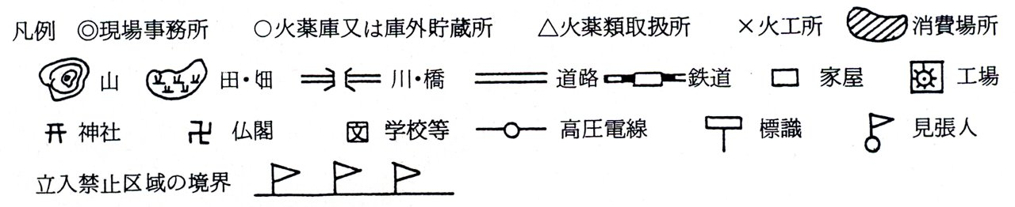
※ 火薬類取扱所及び火工所の位置を明記するとともに、消費場所から１００メートル以内の保安物件及び消費場所から保安物件までの距離並びに警戒員の位置を明示すること。

